

2020.12.03

责任编辑：孙文娟
电 话：86-18513790712
传 真：86-010-85725399
编辑邮箱：sunwj@chinaccm.com
地址：北京市朝阳区高碑店东区B8-1



目 录
一、 国际原油市场回顾 3
1.1. 国际原油收盘价涨跌情况（单位：美元/桶） 3
1.2.2020年国际原油价格走势图 4
1.3原油价格后期分析 5
二、 石蜡市场价格 7
2.1中石油所属企业 7
2.2中石化所属企业 9
三、走势分析 10
3.1石蜡价格走势图 10
石蜡价格走势图（56#半） 11
石蜡价格走势图（58#半） 11
石蜡价格走势图（58#全） 12
3.2 石蜡后市分析 12
中石化炼厂： 13
中石油炼厂： 13
四、液蜡 13
4.1液蜡价格表 14
4.2液蜡价格走势图 14
五、进出口数据 14
5.1石蜡，不论是否着色(按重量计含油量小于0.75%) 14

- 国际原油市场回顾
  - 国际原油收盘价涨跌情况（单位：美元/桶）
日期 | 纽交所 | 伦交所 | 影响因素
2020/11/26 | 休市 | 47.8 | 原油收盘下跌，此前油价连日上涨后技术面存在一定回调压力，此外，尽管此前市场预期OPEC将延长减产时间，但OPEC内部的潜在矛盾也令市场担忧。
2020/11/27 | 45.53 | 48.18 | 原油收盘涨跌不一。市场预期OPEC+将在部长级会议上做出延长减产三至六个月的决定，油价受此提振上涨。WTI前一交易日因感恩节假期休市，今日收盘小幅下跌，但跌幅较前一交易日收窄。
2020/11/30 | 45.34 | 47.59 | 油收盘小幅下跌。OPEC内部对推迟增产仍存不同意见,阿联酋和伊拉克两国代表对供给政策表示不满，直到周一的OPEC会议结束，也未能宣布官方决定。根据最新市场消息，原定周二(12月1日)举行的OPEC+会议或将改在12月3日举行，以便进行“进一步协商”。
2020/12/1 | 44.55 | 47.42 | 原油连续两日收盘下跌。OPEC内部对推迟增产仍存不同意见，消息人士称，俄罗斯提议OPEC+从明年1月起每月增产50万桶/日，这与沙特推迟增产的观点产生分歧。OPEC+推迟减产政策会议令市场不确定性增加,国际油价继续承压下滑。
2020/12/2 | 45.28 | 48.25 | 原油收盘上涨。EIA原油库存减少支撑油价，而美国试图通过新的财政刺激计划也令市场乐观情绪增加。此外，尽管OPEC+内部还有分歧，但市场观点普遍认为OPEC将推迟增产计划。

1.2.2020年国际原油价格走势图

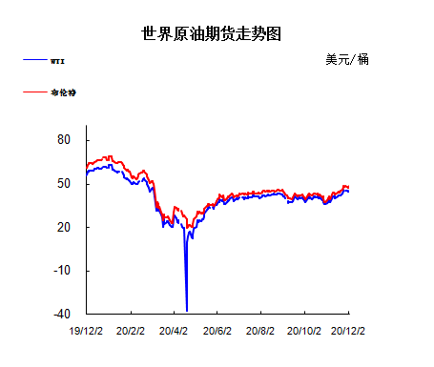

1.3原油价格后期分析
本周美国WTI原油原油价格在44.55-45.53美元/桶。布伦特原油价格在47.42-48.25美元/桶震荡。周内国际油价窄幅震荡。油价周三收高，因英国批准了一种新冠疫苗，这提振了人们对需求复苏的希望，且越来越多的人预期，产油国明年将维持产量限制措施。布兰特原油期货结算价上涨0.83美元，或1.75%，报每桶48.25美元。美国原油期货结算价上涨0.73美元，或1.64%，报每桶45.28美元。基本面利好因素：1.对美国推出新冠纾困措施的乐观预期支撑了油价。美国停滞不前的新冠援助谈判周二出现了新的转机，两党议员公布了一项妥协后的提案，民主党和白宫的谈判代表也将恢复谈判。众议院议长佩洛西和财政部长努钦将于当地时间周二下午进行讨论。与此同时，在经过一个月的讨论后，来自参众两院的一些议员周二上午公布了一项规模9080亿美元的援助提案，希望在民主党和共和党领导人的立场之间找到折衷。2.美国辉瑞制药公司和德国BioNTech制药公司周三表示，其合作研制的新冠疫苗已经获得英国政府的批准，在英国开始新冠病毒疫苗的紧急注射工作。英国媒体报道说，英国医院已经接到通知，从下周开始将优先为医疗工作人员注射新冠疫苗。3.随着沙特10月份减量出口的原油最终抵达美国港口，美国炼油厂接收的沙特原油量降至1985年以来最低水平。10月份，沙特发往美国的原油不到10万桶/日，而同期对华出口增长。来自沙特的油轮大约需要6周时间才能抵达美国墨西哥湾沿岸或太平洋沿岸。因此，正如美国能源信息管理局的初步数据显示，上周交付美国客户的原油量只有7.3万桶/日。这是2010年6月有每周数据以来的最低记录;若以月度数据计算，则是1985年以来最低——当时，有几个月进口沙特原油量为零。基本面利空因素：1.香港时间周三晚23:30，美国能源信息署(EIA)公布的数据显示，截至11月27日当周，原油库存减少67.9万桶，预期减少198万桶，前值减少75.4万桶;汽油库存增加349.1万桶，预期增加200万桶，前值增加218万桶;精炼油库存增加323.8万桶，为连续10周录得下滑后录得增长，且创9月18日当周以来新高，预期减少150万桶，前值减少144.1万桶;美国国内原油产量增加10万桶至1110万桶/日，为连续第3周录得增长。2.油市的部分交易员正在空前规模地做空原油。据洲际交易所欧洲期货交易所数据显示，被监管机构和交易所归类为“其他可报告”的交易员目前持有创纪录的近470,000张布伦特期货合约空头头寸。这个类别的交易员包括公开信息中查不到其业务活动的实体，或者不适合归入其他主要报告类别的交易商、投机者、生产者或消费者。高频交易员和自营交易行将被包括在内。他们的看跌押注相当于4.7亿桶石油，与传统投机者的仓位形成鲜明对比：上周，传统投机者的布伦特净多头仓位升至9个月高位。3.据Worldometers实时统计数据显示，截至香港时间12月3日03时42分，全球新冠肺炎确诊病例达6461万例，新增425921例至64612424例，死亡病例达149万例，新增9371例至1495307例。全球确诊病例超过10万例的国家有66个。美国新冠肺炎确诊病例达1419万例，新增86472例至14195078例，占全球确诊病例的约五分之一;死亡病例达27万例，新增1627例至278606例，占全球死亡人数的近五分之一。
预测下周WTI油价将触及43-46美元/桶，布油在之后几个月触及46-49美元/桶。
- 石蜡市场价格

2.1中石油所属企业
单位：元/吨
企业性质 | 生产厂家 | 产品名称 | 型号 | 价格说明 | 规格 | 2020/11/26 | 2020/12/3 | 周涨跌
中石油 | 兰州石化 | 石蜡 | 52# | 半精炼 | 板 | 0 | 0 | 0
中石油 | 兰州石化 | 石蜡 | 54# | 半精炼 | 板 | 5040 | 5140 | 100
中石油 | 兰州石化 | 石蜡 | 56# | 半精炼 | 板 | 5090 | 5190 | 100
中石油 | 兰州石化 | 石蜡 | 58# | 半精炼 | 板 | 5190 | 5290 | 100
中石油 | 大庆炼化 | 石蜡 | 58# | 全精炼 | 板 | 5530 | 5600 | 70
中石油 | 大庆炼化 | 石蜡 | 58# | 全精炼 | 颗粒 | 5530 | 5600 | 70
中石油 | 大庆炼化 | 石蜡 | 58# | 半精炼 | 板 | 5290 | 5360 | 70
中石油 | 大庆炼化 | 石蜡 | 58# | 半精炼 | 颗粒 | 5290 | 5360 | 70
中石油 | 大庆石化 | 石蜡 | 58# | 半精炼 | 板 | 5290 | 5290 | 0
中石油 | 大庆石化 | 石蜡 | 58# | 粗炼 | 板 | 4890 | 4890 | 0
中石油 | 大庆石化 | 石蜡 | 60# | 半精炼 | 板 | 0 | 0 | 0
中石油 | 大庆石化 | 石蜡 | 60# | 粗炼 | 板 | 0 | 0 | 0
中石油 | 大连石化 | 石蜡 | 54# | 全精炼 | 板 | 0 | 0 | 0
中石油 | 大连石化 | 石蜡 | 54# | 半精炼 | 板 | 5570 | 5640 | 70
中石油 | 大连石化 | 石蜡 | 56# | 全精炼 | 板 | 5650 | 5720 | 70
中石油 | 大连石化 | 石蜡 | 56# | 半精炼 | 板 | 5570 | 5640 | 70
中石油 | 大连石化 | 石蜡 | 58# | 全精炼 | 板 | 5850 | 5920 | 70
中石油 | 大连石化 | 石蜡 | 58# | 半精炼 | 板 | 5750 | 5820 | 70
中石油 | 大连石化 | 石蜡 | 60# | 全精炼 | 板 | 5900 | 5970 | 70
中石油 | 大连石化 | 石蜡 | 60# | 半精炼 | 板 | 5800 | 5870 | 70
中石油 | 大连石化 | 石蜡 | 62# | 全精炼 | 板 | 6100 | 6170 | 70
中石油 | 大连石化 | 石蜡 | 62# | 半精炼 | 板 | 6020 | 6090 | 70
中石油 | 大连石化 | 石蜡 | 64# | 全精炼 | 板 | 6270 | 6370 | 100
中石油 | 大连石化 | 石蜡 | 64# | 半精炼 | 板 | 6170 | 6270 | 100
中石油 | 抚顺石化 | 石蜡 | 54# | 全精炼 | 板 | 5350 | 5420 | 70
中石油 | 抚顺石化 | 石蜡 | 56# | 全精炼 | 板 | 5350 | 5420 | 70
中石油 | 抚顺石化 | 石蜡 | 58# | 全精炼 | 板 | 5650 | 5720 | 70
中石油 | 抚顺石化 | 石蜡 | 60# | 全精炼 | 板 | 5700 | 5770 | 70
中石油 | 抚顺石化 | 石蜡 | 62# | 全精炼 | 板 | 0 | 0 | 0
中石油 | 抚顺石化 | 石蜡 | 64# | 全精炼 | 板 | 5820 | 5920 | 100

2.2中石化所属企业
单位：元/吨
企业性质 | 生产厂家 | 产品名称 | 型号 | 价格说明 | 规格 | 2020/11/26 | 2020/12/3 | 周涨跌
中石化 | 南阳石蜡厂 | 石蜡 | 52# | 半精炼 | 颗粒 | 5490 | 5560 | 70
中石化 | 南阳石蜡厂 | 石蜡 | 54# | 半精炼 | 颗粒 | 0 | 0 | 0
中石化 | 南阳石蜡厂 | 石蜡 | 56# | 半精炼 | 颗粒 | 5570 | 5640 | 70
中石化 | 泰州石化 | 石蜡 | 56# | 半精炼 | 板 | 5050 | 5120 | 70
中石化 | 济南炼厂 | 石蜡 | 62# | 半精炼 | 板 | 0 | 0 | 0
中石化 | 济南炼厂 | 石蜡 | 64# | 半精炼 | 板 | 0 | 0 | 0
中石化 | 茂名石化 | 石蜡 | 56# | 全精炼 | 板 | 5900 | 5970 | 70
中石化 | 茂名石化 | 石蜡 | 56# | 半精炼 | 板 | 5800 | 5870 | 70
中石化 | 茂名石化 | 石蜡 | 58# | 全精炼 | 板 | 6050 | 6120 | 70
中石化 | 茂名石化 | 石蜡 | 58# | 半精炼 | 板 | 5900 | 5970 | 70
中石化 | 荆门石化 | 石蜡 | 52# | 全精炼 | 板 | 5350 | 5420 | 70
中石化 | 荆门石化 | 石蜡 | 52# | 半精炼 | 板 | 5300 | 5370 | 70
中石化 | 荆门石化 | 石蜡 | 54# | 全精炼 | 板 | 5500 | 5570 | 70
中石化 | 荆门石化 | 石蜡 | 54# | 半精炼 | 板 | 5450 | 5520 | 70
中石化 | 荆门石化 | 石蜡 | 56# | 全精炼 | 板 | 5550 | 5620 | 70
中石化 | 荆门石化 | 石蜡 | 56# | 半精炼 | 板 | 5500 | 5570 | 70
中石化 | 荆门石化 | 石蜡 | 58# | 全精炼 | 板 | 0 | 0 | 0
中石化 | 荆门石化 | 石蜡 | 58# | 半精炼 | 板 | 5650 | 5720 | 70
中石化 | 荆门石化 | 石蜡 | 60# | 全精炼 | 板 | 0 | 0 | 0
中石化 | 荆门石化 | 石蜡 | 60# | 半精炼 | 板 | 0 | 0 | 0
中石化 | 荆门石化 | 石蜡 | 62# | 半精炼 | 板 | 0 | 0 | 0
中石化 | 高桥石化 | 石蜡 | 52# | 半精炼 | 板 | 5270 | 5340 | 70
中石化 | 高桥石化 | 石蜡 | 54# | 全精炼 | 板 | 5420 | 5490 | 70
中石化 | 高桥石化 | 石蜡 | 54# | 半精炼 | 板 | 5370 | 5440 | 70
中石化 | 高桥石化 | 石蜡 | 56# | 全精炼 | 板 | 0 | 0 | 0
中石化 | 高桥石化 | 石蜡 | 56# | 半精炼 | 板 | 5470 | 5540 | 70
中石化 | 高桥石化 | 石蜡 | 58# | 全精炼 | 板 | 0 | 0 | 0
中石化 | 高桥石化 | 石蜡 | 58# | 半精炼 | 板 | 5570 | 5640 | 70
中石化 | 高桥石化 | 石蜡 | 60# | 全精炼 | 板 | 5720 | 5790 | 70
中石化 | 高桥石化 | 石蜡 | 60# | 半精炼 | 板 | 5570 | 5640 | 70
中石化 | 高桥石化 | 石蜡 | 62# | 全精炼 | 板 | 0 | 0 | 0
中石化 | 高桥石化 | 石蜡 | 62# | 半精炼 | 板 | 5620 | 5690 | 70
中石化 | 高桥石化 | 石蜡 | 64# | 半精炼 | 板 | 5670 | 5740 | 70

三、走势分析

3.1石蜡价格走势图

石蜡价格走势图（56#半）
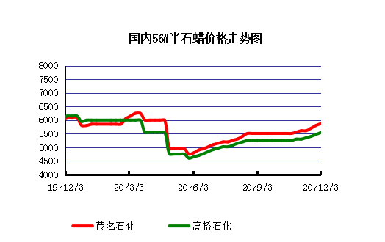

石蜡价格走势图（58#半）
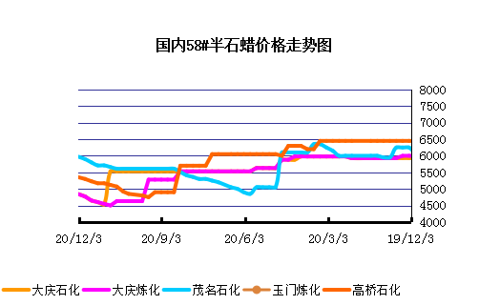

石蜡价格走势图（58#全）
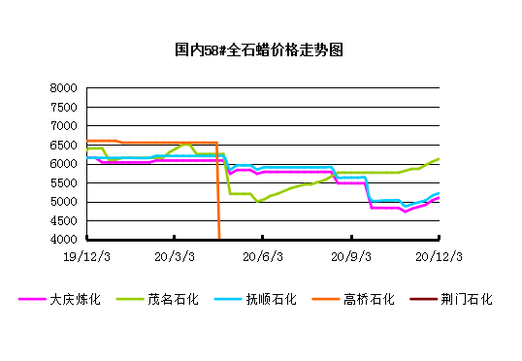

3.2 石蜡后市分析
本周石蜡市场市场再度呈现集中推涨的行情，两大集团石蜡价格推涨幅度70-100元/吨，场内整体交投氛围依旧向好，主营炼厂库存依旧延续偏弱态势，市场维持限量销售的操作模式，场内整体供应局势依旧偏紧支撑市场投机操作心态，下游及贸易商的囤货情绪相对较高支撑，预计短期内来看石蜡市场价格维持坚挺态势，但不排除有上涨趋势。
中石化炼厂：
荆门石化石蜡价稳定，目前主产52#半、54#半,58#粗，日产150吨左右，目前库存500吨左右。10月产量4200吨。装置正常。 茂名石化价格稳定，主产58#半/56全，正常时日产100吨左右，10月产量3000吨左右。装置正常运行。 上海高桥石蜡价格稳定，主产60#半，日产300吨左右，库存1000吨左右，10月份产量约1.1万吨左右。

中石油炼厂：
兰州石化石蜡价格上涨，主产54#半，日产100吨左右，10月份产量2800吨。实盘商谈。装置目前正常运行。大庆石化石蜡价格稳定，产56#半、58半/粗。炼厂库存大概在500吨左右。日产量600吨左右，10月产量2.1万吨左右。大连石化石蜡价格稳定，日产500吨左右，库存1200左右。实盘商谈。装置正常。10月产量1.8万吨左右。 抚顺石化石蜡价格稳定，产56/58/64全蜡板，纸箱比袋装每吨高30元，日产1500吨左右，10月产量4.65万吨左右。炼厂库存14000吨左右。

四、液蜡

4.1液蜡价格
单位：元/吨
企业性质 | 生产厂家 | 产品名称 | 型号 | 价格说明 | 规格 | 2020/11/26 | 2020/12/3 | 周涨跌
中石化 | 扬州石化 | 液蜡 |  | 原料油 | 液体 | 3500 | 3500 | 0
中石化 | 清江石化 | 液蜡 |  | 原料油 | 液体 | 0 | 0 | 0
中石化 | 金陵烷基苯厂 | 液蜡 | 300# | 重质 | 液体 | 5500 | 5500 | 0
中石油 | 抚顺石化 | 液蜡 | 300# | 重质 | 液体 | 5100 | 5100 | 0
中石油 | 沈阳蜡化厂 | 液蜡 | 300# | 重质 | 液体 | 5800 | 5800 | 0
中石油 | 锦西石化 | 液蜡 | 300# | 重质 | 液体 | 4600 | 4600 | 0
地方炼厂 | 辽宁华锦通达化工 | 液蜡 |  | 重质 | 液体 | 0 | 0 | 0

4.2液蜡价格走势图

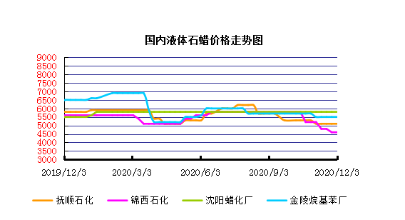

五、进出口数据

5.1石蜡，不论是否着色(按重量计含油量小于0.75%)
2020年10月份石蜡进出口统计数据 单位，吨，美元
产销国 | 进口数量 | 进口美元 | 出口数量 | 出口美元
阿尔及利亚 | 0 | 0 | 0 | 0
阿根廷 | 0 | 0 | 1412 | 1079311
安哥拉 | 0 | 0 | 21 | 18600
澳大利亚 | 0 | 0 | 214.88 | 180962
巴基斯坦 | 0 | 0 | 126 | 109698
巴西 | 0 | 0 | 6262.825 | 5054777
波兰 | 0 | 0 | 1130.925 | 711484
丹麦 | 0 | 0 | 54 | 42660
德国 | 19.831 | 57608 | 48 | 63628
多哥 | 0 | 0 | 0 | 0
多米尼加共和国 | 0 | 0 | 163 | 158100
厄瓜多尔 | 0 | 0 | 251 | 217696
法国 | 0 | 0 | 36 | 31880
菲律宾 | 0 | 0 | 249.05 | 188716
斐济 | 0 | 0 | 0 | 0
哥伦比亚 | 0 | 0 | 554.6 | 402906
哥斯达黎加 | 0 | 0 | 132 | 111744
韩国 | 0 | 0 | 828 | 684824
荷兰 | 0 | 0 | 3238.385 | 2236392
洪都拉斯 | 0 | 0 | 28 | 17690
几内亚 | 0 | 0 | 4.65 | 2765
加拿大 | 7.176 | 26825 | 108 | 97740
加纳 | 0 | 0 | 0.3 | 996
科特迪瓦共和国 | 0 | 0 | 63 | 49890
肯尼亚 | 0 | 0 | 336.5 | 278581
立陶宛 | 0 | 0 | 42 | 33726
马耳他 | 0 | 0 | 0 | 0
马拉维 | 0 | 0 | 0 | 0
马来西亚 | 1558.675 | 2153793 | 252.72 | 193811
毛里求斯 | 0 | 0 | 0.61 | 1464
美国 | 16.297 | 86841 | 16464.78 | 10236896
孟加拉国 | 0 | 0 | 271 | 231830
秘鲁 | 0 | 0 | 412 | 352443
缅甸 | 0 | 0 | 617.5 | 500558
墨西哥 | 0 | 0 | 8002.81 | 6946047
南非 | 4.92 | 21362 | 246.35 | 186025
尼加拉瓜 | 0 | 0 | 0 | 0
葡萄牙 | 0 | 0 | 315 | 248430
日本 | 192.378 | 606079 | 0 | 0
萨尔瓦多 | 0 | 0 | 80.946 | 67392
斯里兰卡 | 0 | 0 | 277 | 239851
中国台湾 | 20.01 | 26013 | 538.875 | 450167
泰国 | 0 | 0 | 1534 | 1217088
土耳其 | 0 | 0 | 0 | 0
危地马拉 | 0 | 0 | 1626.748 | 1307789
乌拉圭 | 0 | 0 | 0 | 0
西班牙 | 0 | 0 | 378 | 299775
中国香港 | 0 | 0 | 498 | 353812
新加坡 | 0 | 0 | 0 | 0
新西兰 | 0 | 0 | 16 | 11632
伊朗 | 0 | 0 | 0 | 0
以色列 | 0 | 0 | 86 | 64520
意大利 | 0.75 | 3282 | 1048.8 | 748236
印度 | 5.62 | 27002 | 1015 | 918211
印度尼西亚 | 21 | 15960 | 620 | 498394
英国 | 0.66 | 2079 | 274.6 | 255208
越南 | 0 | 0 | 3942.5 | 3157090
智利 | 0 | 0 | 653 | 538617
中华人民共和国 | 0.46 | 1842 | 0 | 0
2020 | 1847.777 | 3028686 | 54476.354 | 40800052

5.2液体石蜡和重质液体石蜡
2018年9月份液体石蜡进出口统计数据 单位，千克，美元
产销国 | 进口数量 | 进口美元 | 出口数量 | 出口美元
比利时 | 8684 | 19,403 | 0 | 0
德国 | 18916 | 53,069 | 0 | 0
法国 | 902 | 4,132 | 0 | 0
韩国 | 3547563 | 3,095,754 | 0 | 0
荷兰 | 175 | 897 | 0 | 0
加拿大 | 36043 | 167,402 | 0 | 0
卡塔尔 | 5075261 | 4,042,719 | 0 | 0
马来西亚 | 1431056 | 1,197,356 | 0 | 0
毛里求斯 | 0 | 0 | 13600 | 16,320
美国 | 1197709 | 937,284 | 0 | 0
孟加拉国 | 0 | 0 | 67320 | 47,713
南非 | 574301 | 424,641 | 0 | 0
日本 | 2976215 | 2,655,849 | 20 | 46
瑞典 | 925 | 131,657 | 0 | 0
台湾省 | 5054124 | 4,574,937 | 0 | 0
西班牙 | 841892 | 631,876 | 0 | 0
印度 | 90 | 172 | 0 | 0
5.3 微晶石蜡
2018年9月份微晶石蜡进出口统计数据 单位，千克，美元
产销国 | 进口数量 | 进口美元 | 出口数量 | 出口美元
巴西 | 2000 | 8,490 | 0 | 0
德国 | 256760 | 506,101 | 0 | 0
韩国 | 222885 | 283,345 | 0 | 0
荷兰 | 32548 | 83,098 | 0 | 0
加拿大 | 36288 | 150,595 | 0 | 0
美国 | 8291 | 23,253 | 0 | 0
日本 | 48716 | 135,122 | 0 | 0
台湾省 | 4138 | 26,180 | 0 | 0
泰国 | 54976 | 43,213 | 0 | 0
西班牙 | 169230 | 397,668 | 0 | 0
新加坡 | 18000 | 42,860 | 0 | 0
印度尼西亚 | 52500 | 45,655 | 0 | 0
2017 | 906332 | 1,745,580 | 0 | 0

更多精彩敬请关注：中华商务网

